Arbejdsark – projektioner

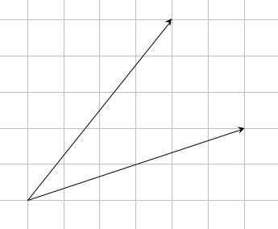a) Tegn projektionen ${\vec{b}}_{\vec{a}}$. b) Tegn projektionen ${\vec{a}}_{\vec{b}}$.

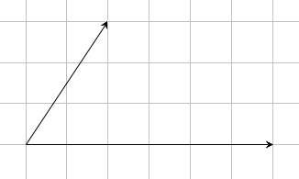

$$\vec{b}$$

$$\vec{a}$$

$$\vec{b}$$

$$\vec{a}$$

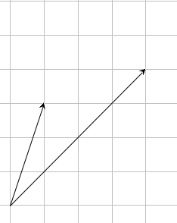c) Tegn projektionen af punktet $A$ på linjen $l$ d) Tegn projektionen ${\vec{a}}_{\vec{b}}$.

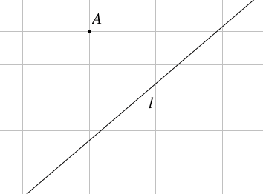

$$\vec{a}$$

$$\vec{b}$$

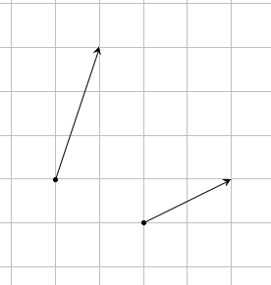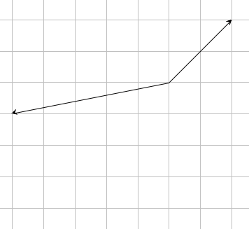e) Tegn ${\vec{b}}_{\vec{a}}$. f) Tegn ${\vec{a}}_{\vec{b}}$.

$$\vec{b}$$

$$\vec{a}$$

$$\vec{a}$$

$$\vec{b}$$

$$\vec{a}$$

$$\vec{b}$$

g) Tegn ${\vec{c}}_{\vec{a}}$.

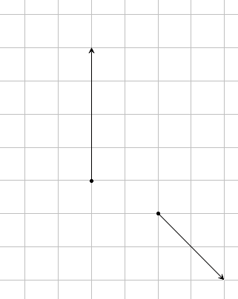

$$\vec{c}$$

$$\vec{a}$$

# Udregning af projektioner med formel

## I hånden

1. Aflæs vektorernes koordinater i opgave b) og beregn ${\vec{a}}_{\vec{b}}$. Sammenlign resultatet med koordinaterne til jeres tegnede projektionsvektor.

## I Nspire

Find kommandoen for projektionsformlen i Nspirevejledningen til vektorer.

1. Aflæs vektorernes koordinater i opgave d) og beregn ${\vec{a}}_{\vec{b}}$. Sammenlign resultatet med koordinaterne til jeres tegnede projektionsvektor.
2. Aflæs vektorernes koordinater i opgave e) og beregn ${\vec{b}}_{\vec{a}}$. Sammenlign resultatet med koordinaterne til jeres tegnede projektionsvektor.